ТЕМА НЕДЕЛИ «Пожарная безопасность» (С 6.05..2020-8.05.2020)
Цель: формирование правильного поведения с огнеопасными предметами.
Итоговое мероприятие: выставка детских рисунков « Знаки пожарной безопасности»
​СРЕДА  Познание. Познавательно-исследовательская и продуктивная (конструктивная)  Аппликация « Пожарная машина»  Задача. Закрепить знания о специальном транспорте – пожарная машина;  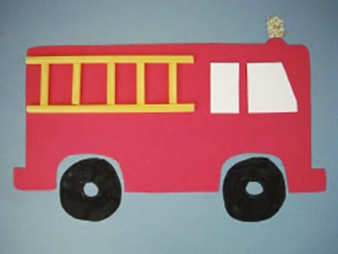 | ​Коммуникация. Развитие речи: « Правила пожарной безопасности»  Цель: познакомить детей с правилами пожарной безопасности.  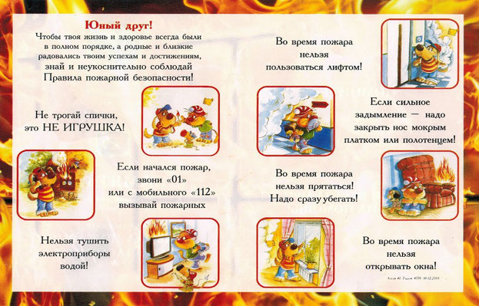

​ ЧЕТВЕРГ  Коммуникация. Развитие речи:  Цель: Упражнять детей в разгадывании загадок.  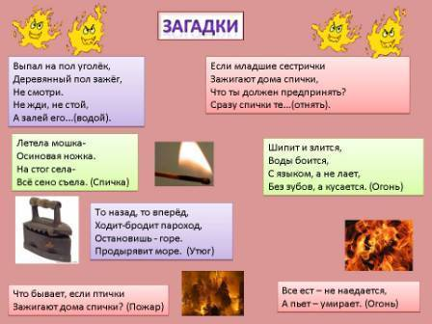https://youtu.be/lFkJQBKBdbk | Музыка  Цель: Создать условия для ознакомления детей с правилами пожарной безопасности. https://youtu.be/lFkJQBKBdbk
​ ПЯТНИЦА:  Физкультурное Дидактическая игра «Доскажи словечко»  Цель: закреплять знания о мерах предотвращения пожара. Развивать словарь, внимание, память.  Ход игры: взрослый передаёт мяч ребёнку, который должен закончит стихотворную строку.  Где с огнём беспечны люди,  Там взовьётся в небе шар,  Там всегда грозить нам будет  Злой…….(пожар)  Раз, два, три, четыре.  У кого пожар в …..(квартире)  Дым столбом поднялся вдруг.  Кто не выключил…..(утюг)  Красный отблеск побежал.  Кто со спичками……(играл)  Стол и шкаф сгорели разом.  Кто сушил бельё над …(газом)  Пламя прыгнуло в листву.  Кто у дому жог…(траву)  Кто в огонь бросал при этом  Не знакомые …(предметы)  Помни каждый гражданин:  Этот номер:….(01)  Дым увидел - не зевай.  И пожарных ….(вызывай) | ​ Рисование  Тема « Знаки пожарной безопасности»  Цель: Закрепить знания детей об огне. Дать представление о роли огня в жизни человека.

